Техническое задание
на доработку 1С УНФ.

Организации необходима доработка (разработка) механизма учета и производства изделий при собственном механизме с использованием алгоритма:
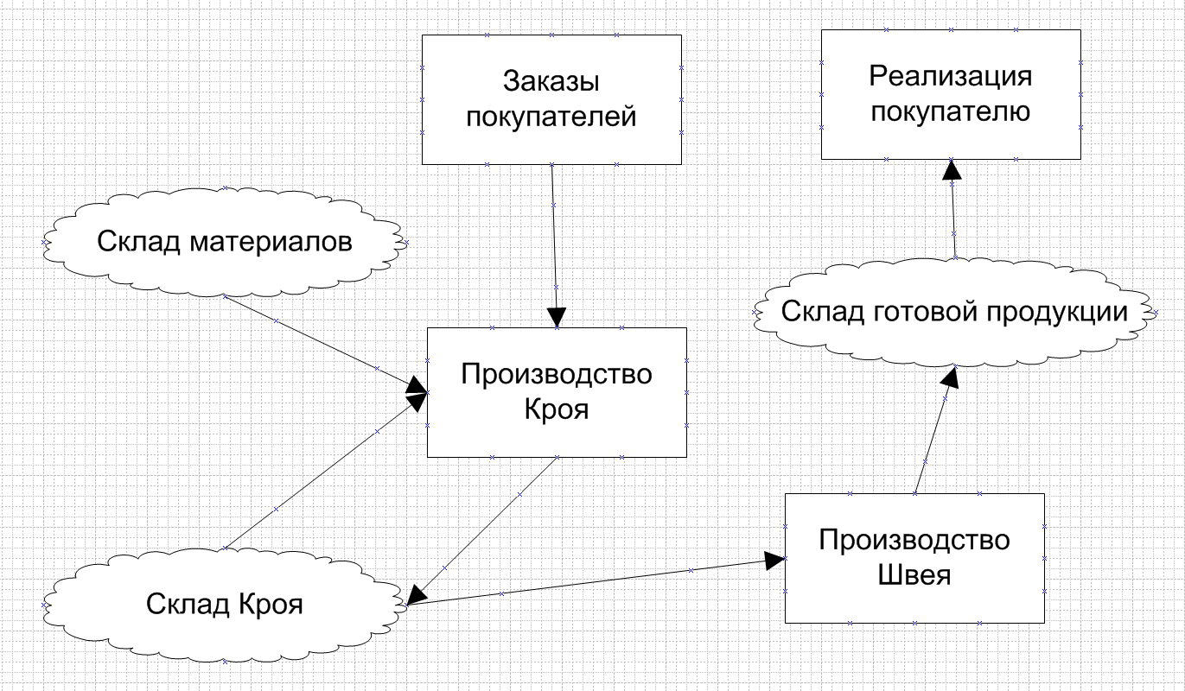
Схема взаимодействия в механизме.
- Получение Пользователем Кроя (пользователем базы данных 1С с правами и настройками доступа к документам производства кроя) информации из заказов покупателей информации о необходимом количестве производства закроечных изделий.
- Формирование собственного документа, с вложением его в стандартных документ производства, необходимого для отражения в стандартных учетных регистрах как управленческих, так и для всех необходимых заказчику.(В приложение № 1 (описана предварительный вариант табличной части документа))
- По окончании производства и поступлении субпродуктов на склад кроя первый этап производства должен быть окончен. На основании действий предположить формирование стандартных отчетов для контроля остатков и правильности ввода.
- Получение пользователем Швей (пользователем базы данных 1С с правами и настройками доступа к документам производства швей) информации из заказов покупателей и закроенных изделий, принятых на первом этапе производства и переданных на второй этап производства. Дать возможность помощника подбора уже изготовленных изделий из собственного склада, при избыточном производстве, и анализа наличия закроечного материла первого этапа производства для передачи в производства или прямой отправки с собственного склада второго этапа. (В приложение № 2 (описан предварительный вариант табличной части документа))
- По окончании производства и поступлении субпродуктов на склад реализации производства должно быть окончено. На основании действий предположить формирование стандартных отчетов для контроля остатков и правильности ввода.
На основании предложить:
- Разработать (доработать) документ «Производство кроя». Использовать стандартные механизмы со связями типа: Заказа покупателя – Документ кроя - Производство).
- Разработать (доработать) документ «Производство швея». Использовать стандартные механизмы со связями типа: Заказа покупателя – Документ кроя – Производство – Документ швея - Реализация.
- Привязка всех ново созданных документов к текущим документам и заказам покупателей, Полная связь документов производства, продажи и складского учета.
- Полный контроль остатков и резервов материалов.

Приложение №1
Заказы в работе – создать документ Производство Крой
Документ приходует на склад Крой на основании данных колонки 6. Если остаток есть на складе Крой и на складе Швей, то в первую очередь взять со склада Швей. Колонка 6 – нужно сделать необходимое кол-во на Швей, если не хватает. Но если на складе Крой есть остаток, а на Швей нет – то делаем необходимое кол-во на Крой.
1 | 2 | 3 | 4 | 5 | 6 | 7
Заказ № | Номенклатура  (сортировка по алфавиту) | Кол-во по заказу | Остаток на складе Крой | Остаток на складе Швей | Нужно сделать | Комментарий из заказа
А1 |  | 1 | 0 | 1 | 0
А2 |  | 2 | 1 | 0 | 1
А3 |  | 3 | 1 | 1 | 1

После проведения документа состояние всех заказов, которые есть в документе изменяется с Новый – В производстве и Новый безнал – В производстве безнал.

Приложение №2
На основании этого документа, Швея создает документ Производство Швей – хотим дополнить текущий документ, который есть в 1С с начисление зарплаты по сделанным изделия швей. Называется Учет полуфабрикатов.
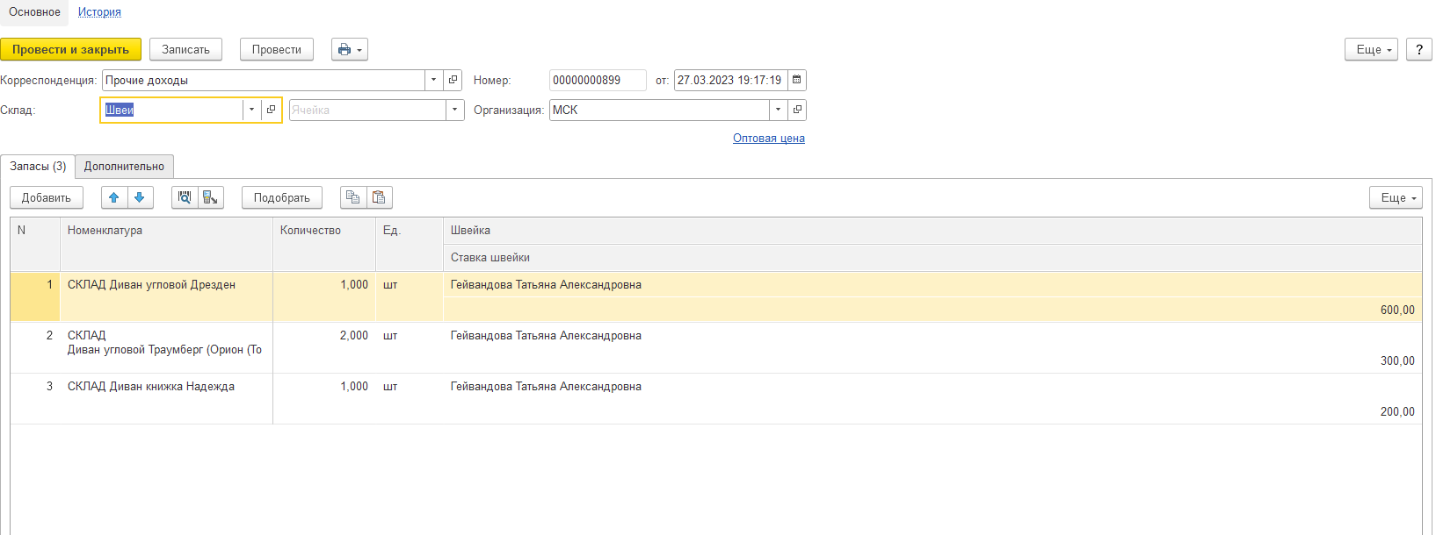
Документ приходует на склад Швей на основании данных колонки 6 и соответствующей ячейки 8.
Заказ № | Номенклатура  (сортировка по алфавиту) | Кол-во по заказу | Остаток на складе Крой  Крой 4+6 | Остаток на складе Швей | Нужно сделать | Швейка | Ячейка на складе | Комментарий из заказа
 |  |  |  |  |  | Ставка швейки
А1 |  | 1 | 0 | 1 | 0
А2 |  | 2 | 2 | 0 | 2
А3 |  | 3 | 2 | 1 | 2
Преимущество по одному заказу количество по 1 шт, но в нескольких заказах могут быть одинаковые диваны (под одним артикулом). Как избежать путаницы по остаткам, при наличии одинаковых позиций в разных заказах, так как на одну и ту же позицию будет выдаваться один и тоже остаток на складах.
Списание, переносы, формирование ПРОИЗВОДИТЬ СТАНДАРТНЫМИ ДОКУМЕНТАМИ.

